Wiosenne kwiaty

„Wiosenka”.
Przyszła wiosenka, z kwiatów wonią miłą,
przeprosiła zimę, że jej rok nie było.
Błękitnymi oczy spojrzała do góry,
przeprosiła słonko za zimowe chmury.
Przeprosiła pola za zimowe śniegi,
wypełniła sobą cały świat po brzegi.

Wiosną pojawiły się pierwsze wiosenne kwiaty.
https://www.youtube.com/watch?v=GrKuD6xlb7s

Maj jest typowym wiosennym miesiącem. W tym czasie ogród zapełnia się wielokolorowymi kwiatami. Myślę, że niektóre z nich bardzo dobrze znacie.

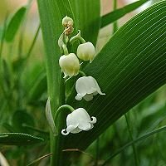
Konwalia

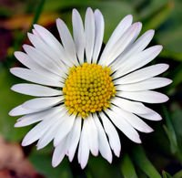
Stokrotka

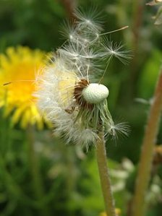
Mniszek pospolity

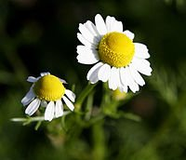
Rumianek pospolity

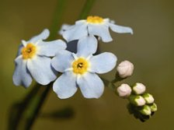
Niezapominajka błotna

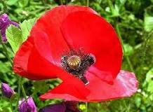
Mak

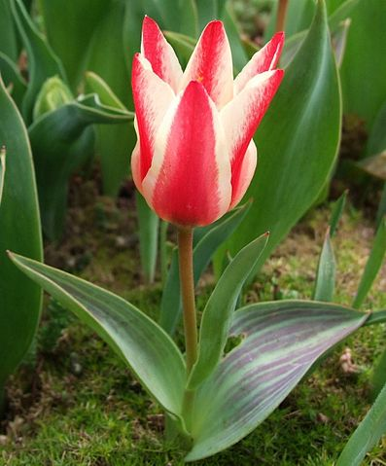
Tulipan

To tylko niektóre kwiaty, które możemy spotkać podczas majowego spaceru. A może Wy znacie jeszcze inne?

Przygotowałam dla Was kilka zadań. Mam nadzieję, że sobie świetnie dacie radę :)
Życzę Wam miłej zabawy i pozdrawiam serdecznie !
A.Włodarczyk




